АДМИНИСТРАЦИЯ  
ЯКОВЛЕВСКОГО МУНИЦИПАЛЬНОГО ОКРУГА  
ПРИМОРСКОГО КРАЯ

ПОСТАНОВЛЕНИЕ

от 28.11. 2024

с. Яковлевка

**№** 815 **-па**

**Об отмене постановления Администрации Яковлевского  
муниципального округа от 22 ноября 2024 года № 798-па «Об увеличении  
стоимости бесплатного горячего питания обучающихся, получающих  
начальное общее, основное общее, среднее общее образование в  
муниципальных общеобразовательных организациях Яковлевского  
муниципального округа»**

В целях приведения в соответствие требованиям действующего законодательства, а также на основании Закона Приморского края от 22 декабря 2023 года № 495-КЗ «О краевом бюджете на 2024 год и плановый период 2025 и 2026 годов», руководствуясь Уставом Яковлевского муниципального округа Администрация Яковлевского муниципального округа,

ПОСТАНОВЛЯЕТ:

1. Отменить постановление Администрации Яковлевского муниципального округа от 22 ноября 2024 года № 798-па «Об увеличении стоимости бесплатного горячего питания обучающихся, получающих начальное общее, основное общее, среднее общее образование в муниципальных общеобразовательных организациях Яковлевского муниципального округа» с момента издания.

2. Руководителю аппарата Администрации Яковлевского муниципального округа обеспечить размещение настоящего постановления на официальном сайте Яковлевского муниципального округа.

Глава Яковлевского

Муниципального округа

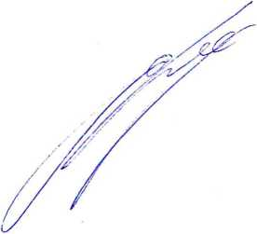

А.А. Коренчук

